
《软件工程原理与应用》
需求获取报告
课程互动管理系统
小 组 | 周晨鸣 冉茂印 王晓栋
学院 | 计算机科学与技术学院/软件学院
专业 | 计算机科学与技术
班级 | 1623001

二〇二五年十月
目录
1引言 2
1.1编写目的 2
1.2背景 2
1.3定义 2
1.4参考资料 3
2任务概述 3
2.1目标 3
2.2用户的特点 4
2.3假定和约束 4
3需求规定 4
3.1对功能的规定 4
3.1.1 确定参与者 8
3.1.2 确定用例 8
3.1.3 用例说明 8
3.2对性能的规定 18
3.2.1精度 18
3.2.2时间特性要求 18
3.2.3灵活性 19
3.3输入输出要求 19
3.4数据管理能力要求 19
3.5故障处理要求 19
4运行环境规定 19
4.1设备 19
4.2支持软件 20
4.3接口 20
4.4控制 20

软件需求说明书

一、引言

1.1编写目的
本需求获取报告的目的在于：
- 将项目《课程互动管理系统》（下称“本系统”）的目标、功能需求与非功能需求进行系统化、精确化、可验证化的整理；
- 为设计与实现阶段提供清晰的开发依据与验收依据；
- 为项目组成员分工、测试、部署与后续维护提供参考。
预期读者：项目组成员（开发、测试、产品）、指导教师、项目评审与后续维护人员

1.2背景
说明：
- 待开发的软件系统的名称：课程互动管理系统；
- 本项目的任务提出者： 周晨鸣 冉茂印 王晓栋；
- 本项目的任务开发者： 周晨鸣 冉茂印 王晓栋；
- 用户：学生，教师，管理员；
- 实现该软件的计算中心或计算机网络：南京航空航天大学计算中心。

1.3定义
名称 | 说明
帐号 | 用户注册时登记并验证的手机号码
用户分类 | 分为学生、教师和教务员三类，每个帐号都有一个类别
用户信息管理 | 学生、教师和教务员都可通过该模块对用户信息进行增加、查询、修改、删除操作，分别对应注册、登陆、修改密码和用户信息、注销帐号
添加课程信息 | 教务员添加新的课程信息，录入课程名称、课程代码、授课教师、开课学期、课程描述、授课地点、上课时间、课程人数上限等信息。
查询课程信息 | 学生、教师和教务员可以查看所有课程信息，也可以通过多种筛选条件快速查询特定课程的详情。
修改课程信息 | 教务员对现有的课程信息进行修改，系统修改前会要求教务员确认，以防误操作。
删除课程信息 | 教务员可通过此功能将其信息从系统中删除。
修改作业信息 | 教师在作业截止前可以对已发布但未被学生提交的作业进行修改。
删除作业信息 | 教师可以删除自己之前布置的作业。
查询作业信息 | 学生和教师都可以查看已布置的作业信息。
课程信息修改 | 教务员可以对系统中现有的课程信息（课程名称、授课教师、授课地点、上课时间、课程描述、课程人数上限）进行修改。
课程信息删除 | 教务员可以删除已停开或不再提供的课程信息。
提交答案 | 学生完成作业后，进行提交作业答案。
修改答案 | 学生在截至日期或教师批改前，可以修改自己之前的答案。
批改答案 | 教师在收到学生完成的作业答案后，进行批改，指出可能存在的错误，给予评价。
查询答案 | 学生可以查询自己的答案是否被老师批改，或者查看自己之前的答案是否存在不妥之处。
发布问题或反馈 | 学生在作业批改后，可以向老师提出问题或反馈。
查看问题或反馈 | 学生可以查看自己之前提出的问题或反馈，查看是否被老师解答。
修改问题或反馈 | 学生可以修改自己之前提出的问题或反馈。
删除问题或反馈 | 学生可以删除自己之前已提出的问题或反馈。
增加回答 | 教师可以回答学生作业下提出的问题或反馈。
查看回答 | 教师可以查看自己之前回答，学生可以查看教师给出的回答。
修改回答 | 教师可以修改自己之前的回答。
删除回答 | 教师可以删除自己之前的回答。

1.4参考资料
编号 | 参考资料 | 作者
1 | 《软件工程（第三版）》，高等教育出版社，2012 | 齐治昌等
2 | 《构建之法（第二版）》，人民邮电出版社，2015 | 邹欣
3 | 《Test-Driven Development with Python》，O'Reilly，2014 | Harry J. W

2任务概述

2.1目标
本课程互动管理系统的目标是为师生提供一个便捷高效的在线教学互动平台，提升课程教学管理效率。通过该系统，教师能够实时发布和管理作业及课程信息，学生能够方便地查看、提交作业和获取学习资源。同时，系统提供用户信息管理、课程信息管理、作业发布、答案提交、问题发布、问题答疑、和反馈管理，确保教学体验的优化；学生可通过反馈功能对课程提出建议，帮助教师改进教学方法；教师可通过作业管理进行在线批改和反馈，通过答疑管理为学生答疑解惑；教务员可以通过课程信息管理对教学资源进行统筹管理，对异常情况进行及时处理；

2.2用户的特点
本系统的最终用户分为学生、教师和教务员三类。
学生用户的特点包括多样化的学习需求，他们需要根据个人课程表选择和查看相关课程信息，及时获取教师发布的作业，灵活安排作业提交时间。学生期望系统能够兼容多种设备，如手机、平板和电脑，以满足随时随地学习的需求。用户希望能够方便地提交作业、查看成绩反馈。同时，他们对系统反馈速度敏感，期待及时获得作业批改结果和答疑回复。此外，学生对个人信息的隐私保护有较高要求，尤其在涉及联系方式和登录信息时。
教师用户的特点则强调教学资源的高效管理和学生情况的精准掌握，需要便捷地发布作业、批改学生作业、回答学生疑问，并能快速获取学生的学习反馈。他们对系统的交互易用性有较高要求，需要在繁忙的教学工作中高效完成各项操作。同时，教师需要管理课程公告、维护课程资源，并对学生的反馈进行及时响应，以持续优化教学质量。
教务员用户则负责课程资源和教学运行的全面管理，需处理大量课程信息和用户数据，依赖高效的后台系统进行快速管理、异常处理和决策支持。教务员的工作强调高度安全性，确保操作权限和教学数据的安全，同时系统需支持并行任务处理，保证多任务工作的效率。

2.3假定和约束
经费限制：3000元
开发期限：一年

3需求规定

3.1对功能的规定

3.1.1用户信息管理模块
该模块实现对进行用户信息增添、注销、查找、修改等操作，具体功能为：
①用户注册
学生需注册加入本系统。使用手机号进行注册，系统会验证手机号是否已被注册，并检查两次输入的密码是否一致；教师和教务员无需注册，由账号由后台分配。
②用户登录
用户可通过注册时使用的手机号和密码进行登录，系统会验证输入的手机号和密码是否正确，并给出相应提示。登录成功后，系统将根据用户身份自动跳转至相应页面。
③修改用户信息
用户可以通过此功能修改注册时填写的个人资料（手机号和密码）：若要修改手机号，需要进行旧手机号验证，即系统会向旧手机号发送验证码，通过验证后再输入新的手机号进行再次验证（系统向新的手机号发送验证码）；若要修改密码，需要输入旧密码、新密码及新密码确认。
④注销账号
登录后学生可以通过该功能注销账户，注销后将不可登录，需重新注册。
⑤找回密码
如果用户忘记密码，可以输入注册时的手机号，系统将发送验证码到指定手机号。用户通过验证后可进行重置密码。

3.1.2课程信息管理模块
本模块负责课程信息的添加、查询、修改与删除，并维护课程的基本信息以供作业模块调用。具体功能描述如下：
- 添加课程信息
教务员可以通过此功能为系统添加新的课程信息，确保课程数据的及时更新。教务员需录入课程名称、课程代码、授课教师、开课学期、课程描述、授课地点、上课时间、课程人数上限等信息。
- 查询课程信息
学生、教师和教务员可以直接查看全部课程信息，也可以多种筛选条件（课程ID、课程名称、课程代码、授课教师、开课学期、授课地点等）快速查询特定课程的详情。
- 修改课程信息
教务员对现有的课程信息进行修改。课程名称、授课教师、授课地点、上课时间、课程描述、课程人数上限等信息的变更都可通过该功能及时更新。系统修改前会要求教务员确认，以防误操作。
- 删除课程信息
教务员可通过此功能将其信息从系统中删除。删除操作前，系统将向教务员发出确认提示，以防误操作。一旦确认删除，系统将彻底移除该课程的所有相关信息。注意：课程删除后，对应的作业信息也会被删除。

3.1.3作业发布模块
本模块实现了作业信息的发布、修改、取消和查询，具体功能描述如下：
- 发布作业信息
教师可通过此功能在系统中为选定的课程发布新作业。教师在发布作业时需填写以下信息：作业标题、作业描述、作业要求、作业截止时间。填写完成后经过系统审核是否符合规范：符合则发布，否则退回。
- 修改作业信息
教师在作业截止前可以对已发布但未被学生提交的作业进行修改。填写完成后经过系统审核是否符合规范：符合则发布，否则退回。
- 删除作业信息
教师删除作业，系统要求教师在确认取消前填写删除原因。点击确认取消后，系统将该作业的状态改为已取消、清除所有学生对该作业的提交记录。
- 查询作业信息
教师查看之前发布的作业信息；学生可以查看自己所选课程的作业及其详细要求，包括作业标题、描述、截止时间、是否已提交等信息。

3.1.4答案提交模块
本模块实现答案增加、删除、修改、查询功能，分别支持学生对作业提交答案、修改答案、批改答案以及查询答案，具体功能描述如下：
- 提交答案
学生完成作业后，通过此功能进行提交作业答案。首先，判断作业是否截至，未截止才能提交作业答案。
- 修改答案
学生在截止日期或教师批改前，可以修改自己之前的答案。
- 批改答案
教师在收到学生完成的作业答案后，进行批改，指出可能存在的错误，给予评价。
- 查询答案
学生可以查询自己的答案是否被老师批改，或者查看自己之前的答案是否存在不妥之处。

3.1.5问题反馈发布模块
本模块实现了围绕作业的答疑功能以及反馈功能，为学生提供问答服务，并可以及时向老师反馈本次作业以及最近课程，帮助教师和学生高效沉淀知识资源。具体功能描述如下：
- 发布问题或反馈
学生在作业批改后，如果对批改结果或者作业存在疑惑，可以向老师提出问题；如果对本次作业难度、作业熟练、课程质量有意见，也可以向老师提出反馈。需经过系统审核判断是否符合格式：符合则问题或反馈有效，反馈成功；否则，问题或反馈无效，反馈失败。

- 查看问题或反馈
学生可以查看自己之前提出的问题或者反馈信息，查看是否已被老师解答。教师可以查看学生提出的问题或反馈信息。
- 修改问题或反馈
学生可以修改自己之前提出的问题或反馈。在修改问题或反馈前，应检查其是否存在，存在后再修改；提交后，需经过系统审核判断是否符合格式：符合则问题或反馈有效，修改成功；否则，问题或反馈无效，修改失败。
- 删除问题或反馈
学生可以删除自己之前已提出的问题或反馈。

3.1.6问题答疑模块
教师对学生提出的问题或反馈给出回答，并且支持查看、修改和删除功能。具体功能如下：
- 增加回答
教师可以回答学生作业下提出的问题或反馈。
- 查看回答
教师可以查看自己之前回答；学生可以查看自己提出问题或反馈下教师给出的解答。
- 修改回答
教师可以修改自己之前的回答。
- 删除回答
教师可以删除自己之前的回答。注意：教师只能删除自己的回答。

3.1.1 确定参与者
参与者 | 参与项目
学生 | 用户信息、课程查看、作业查看、作业提交、问题反馈
教师 | 用户信息、作业发布、作业修改、作业取消、作业批改、问题答疑
教务员 | 用户信息、课程管理、反馈查看

3.1.2 确定用例
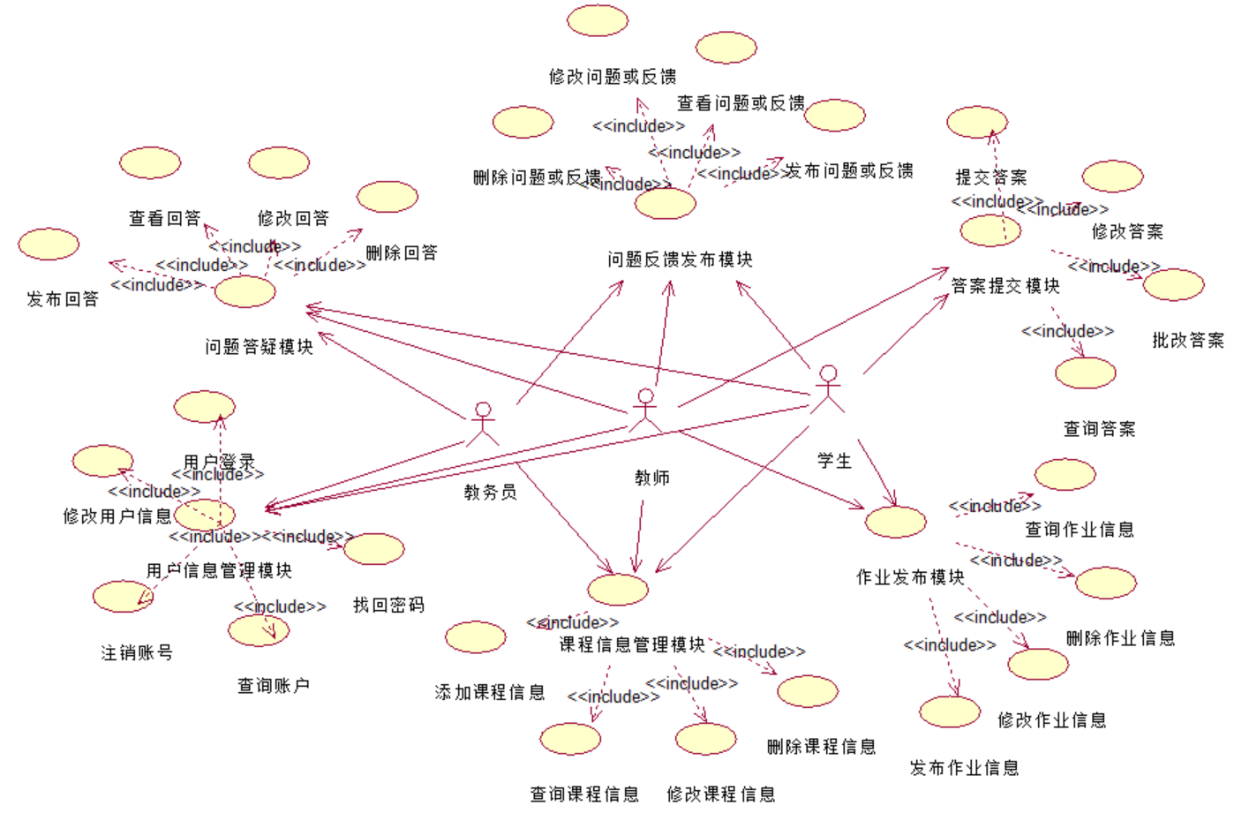
课程互动管理系统用例图

3.1.3 用例说明
以下是本系统各用例的用例说明。
1.用户注册
用例名：用户注册
描述：参与者通过注册用例来在系统中添加自己的信息
参与者：学生
前置条件：参与者未注册到本系统
细节：
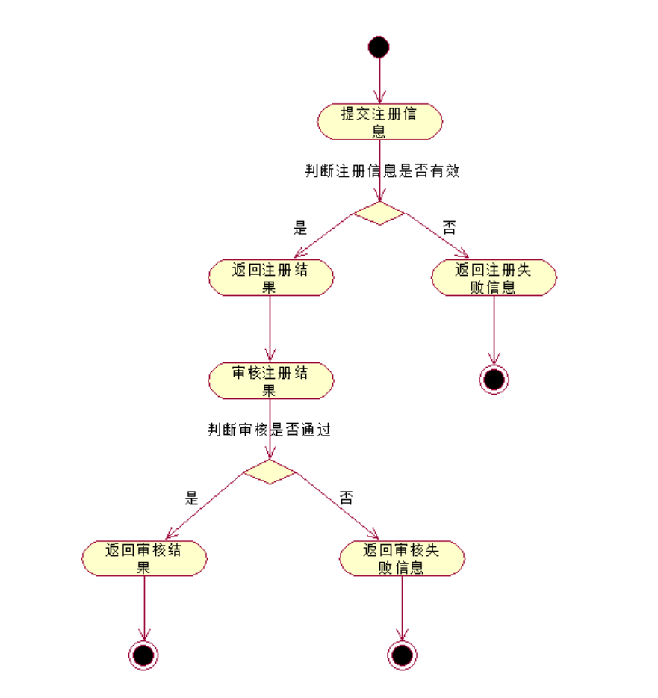

用户注册活动图

2.用户登陆
用例名：用户登陆
描述：用户通过已注册的帐号、密码登陆系统
参与者：学生、教师、教务员
前置条件：用户已注册到本系统且未被禁用或自行注销
细节：
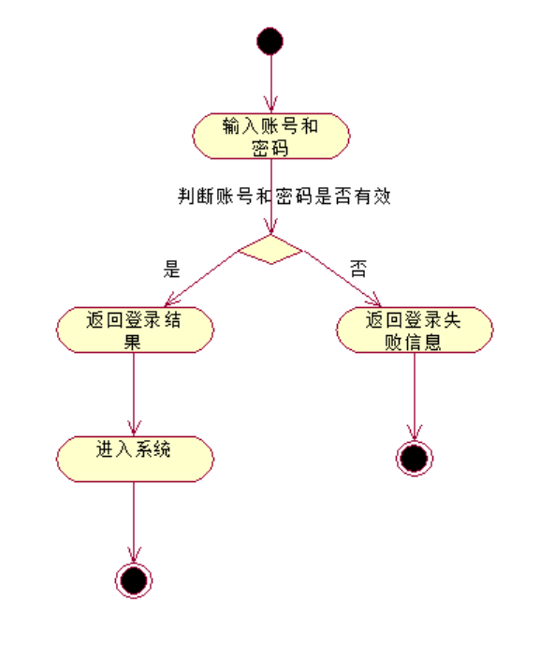
用户登录活动图

3.修改用户信息
用例名：修改用户信息
描述：用户修改自己的身份信息或密码
参与者：学生、教师和教务员
前置条件：用户已登陆到本系统未被禁用或自行注销
细节：
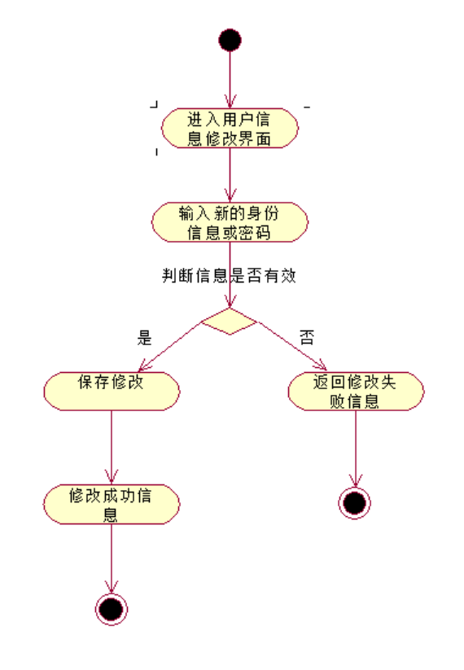
用户信息修改活动图

4.注销帐号
用例名：注销帐号
描述：用户注销自己的帐号
参与者：学生、教师和教务员
前置条件：用户已登陆到本系统未被禁用或自行注销
细节：
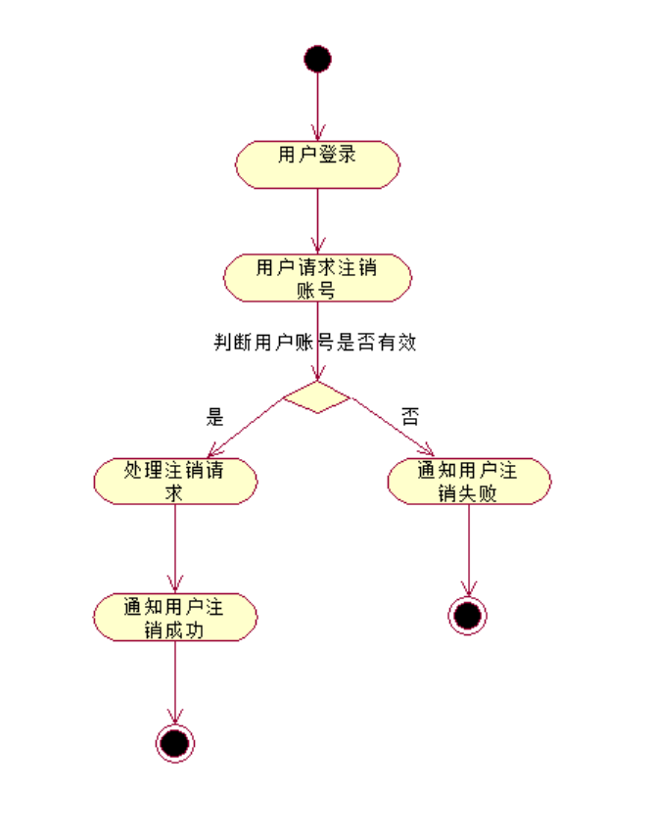
注销账号活动图
5.密码找回
用例名：密码找回
描述：忘记密码的用户通过此功能找回密码
参与者：学生、教师和教务员
前置条件：用户已注册到本系统未被禁用或自行注销
细节：
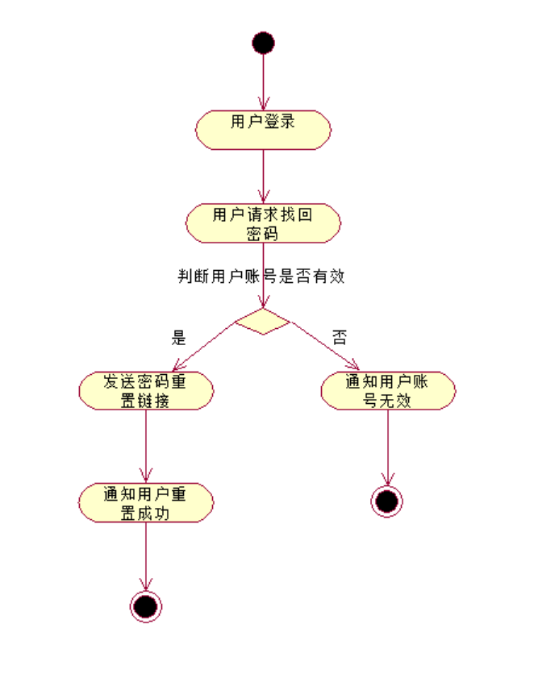
密码找回活动图
6.添加课程信息
用例名：添加课程信息
描述：教务员添加课程信息
参与者：教务员
前置条件：教务员已登陆到本系统
细节：
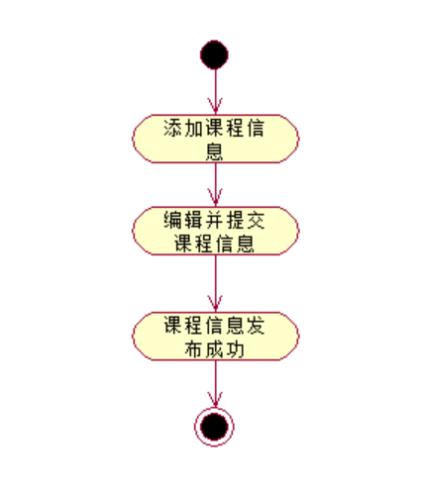
添加课程信息活动图
7.查询课程信息
用例名：查询课程信息
描述：参与者查询课程详细信息
参与者：学生、教师、教务员
前置条件：参与者已登陆到本系统
细节：
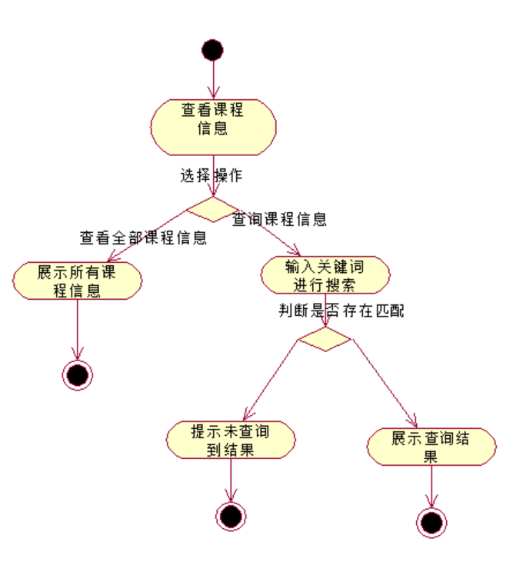
查询课程信息活动图
8.修改课程信息
用例名：修改课程信息
描述：教务员修改课程信息
参与者：教务员
前置条件：教务员已登陆到本系统
细节：
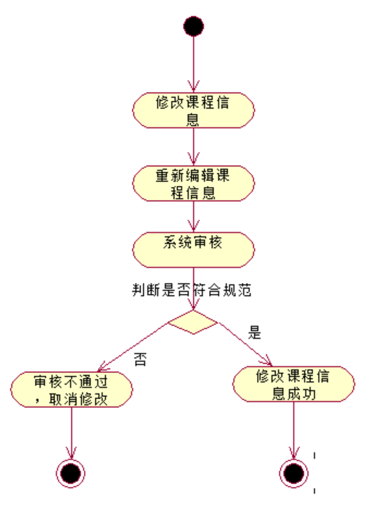
修改课程信息活动图
9.删除课程信息
用例名：删除课程信息
描述：教务员删除课程信息
参与者：教务员
前置条件：教务员已登陆到本系统
细节：
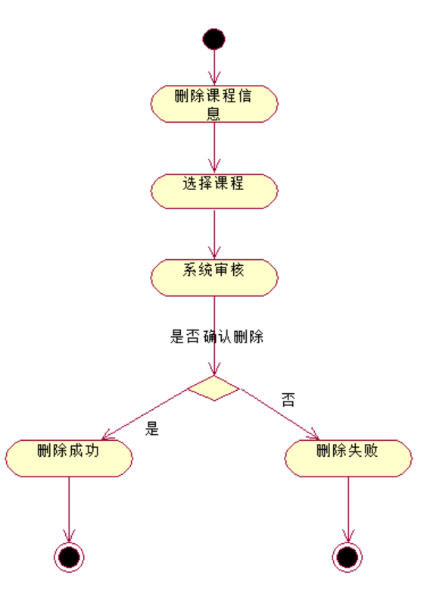
删除课程信息活动图
10.发布作业信息
用例名：发布作业信息
描述：教师发布作业
参与者：教师
前置条件：教师已登陆到本系统
细节：
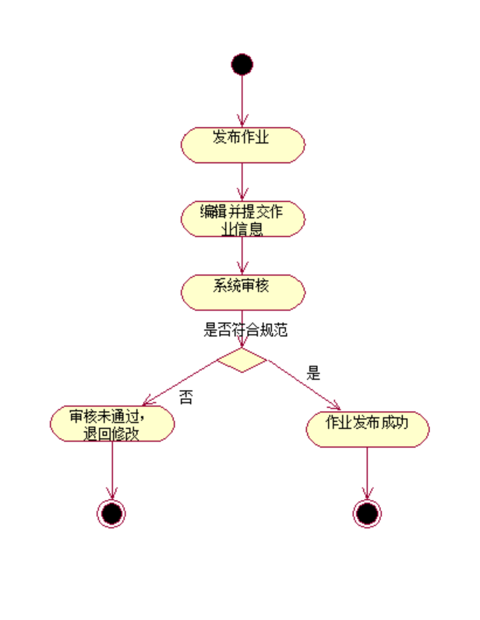
发布作业信息活动图
11.修改作业信息
用例名：修改作业信息
描述：教师修改作业信息
参与者：教师
前置条件：教师已登陆到本系统
细节：
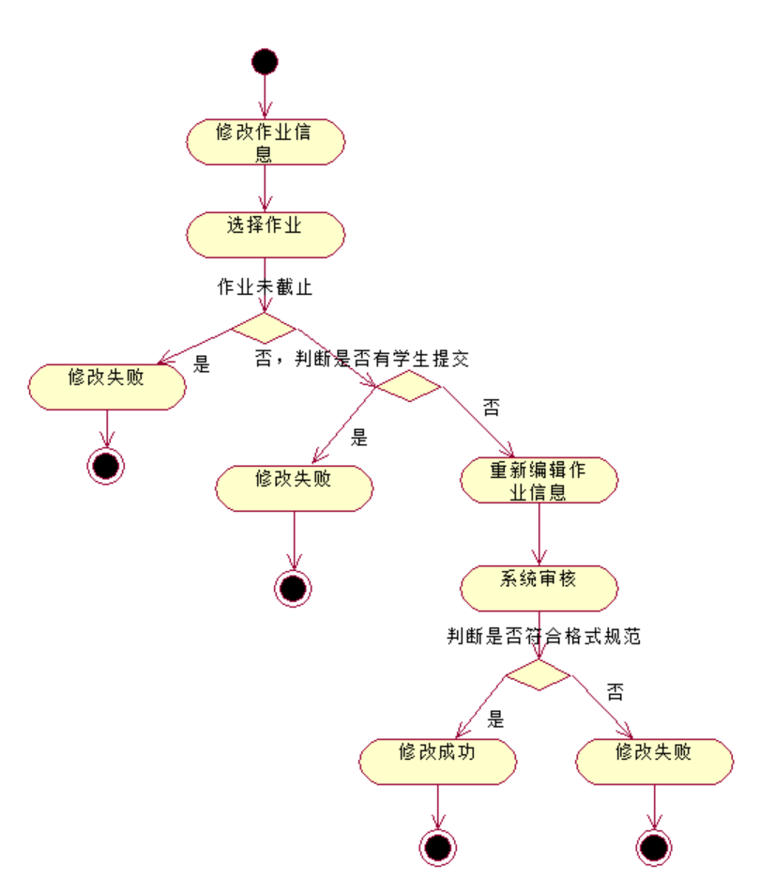
修改作业信息活动图
12.删除作业信息
用例名：删除作业信息
描述：教师删除作业
参与者：教师
前置条件：教师已登陆到本系统
细节：
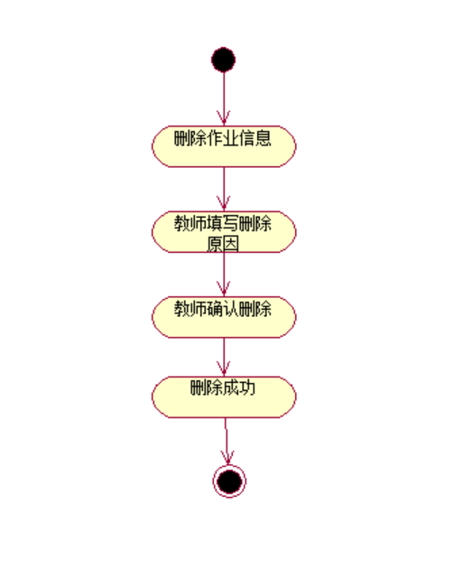
删除作业信息活动图
13.查询作业信息
用例名：查询作业信息
描述：学生和教师查询作业信息
参与者：教师和学生
前置条件：教师和学生已登陆到本系统
细节：
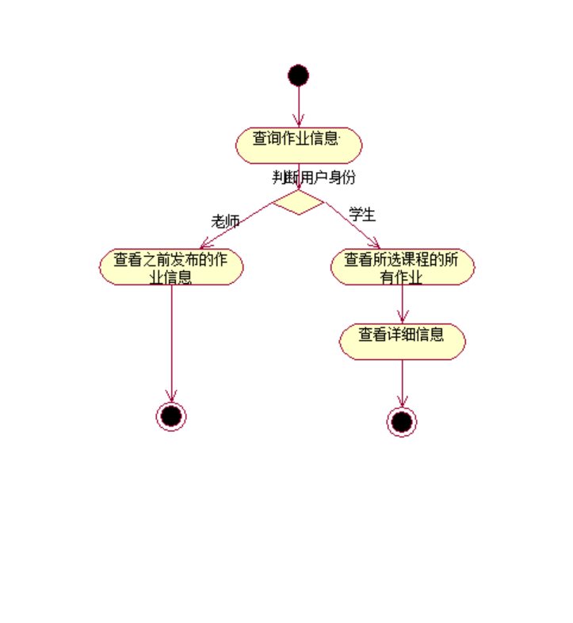

查询作业信息活动图
14.提交答案
用例名：作业提交
描述：学生进行提交答案操作
参与者：学生
前置条件：学生已登陆到本系统
细节：
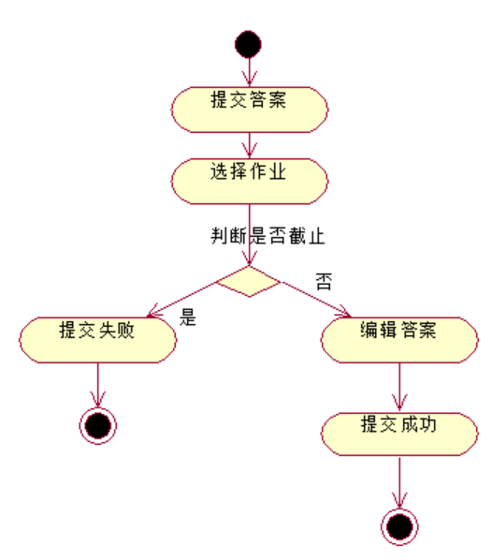
提交答案活动图
- 修改答案
用例名：修改答案
描述： 学生修改自己已提交的答案。
参与者：学生
前置条件：学生已登录系统。
细节：
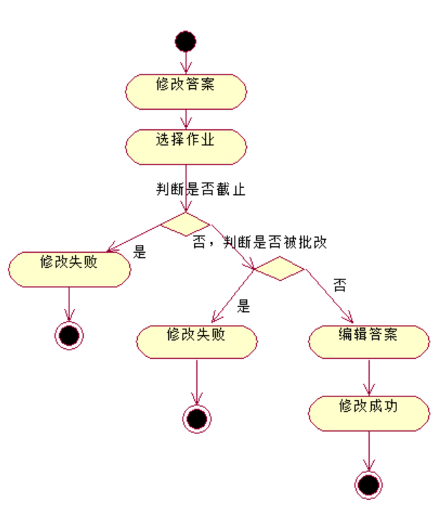
修改答案活动图
16.批改答案
用例名：批改答案
描述：教师批改答案
参与者：教师
前置条件：教师已登陆到本系统
细节：
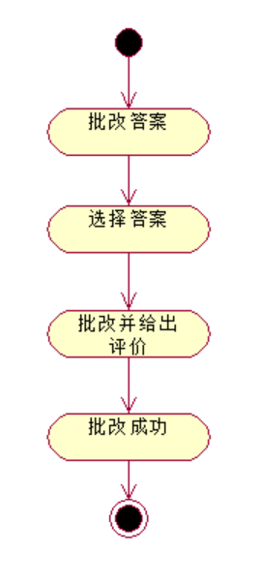
批改答案活动图

17. 查询答案
用例名：查询答案
描述：学生或者教师选择一份作业，进行查询答案
参与者：学生和教师
前置条件： 学生和教师已登录系统。
细节：
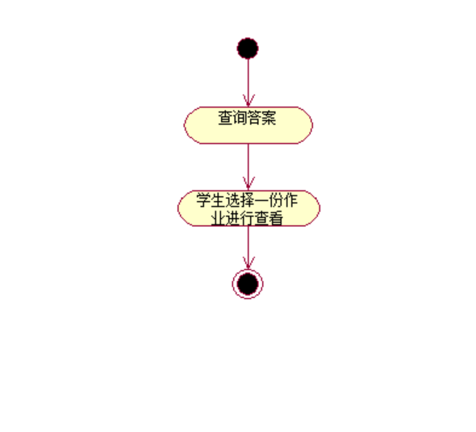
查询答案活动图
18. 发布问题或反馈
用例名：发布问题或反馈
描述：学生在作业批改后，发布问题或反馈。
参与者：学生
前置条件：学生已登录系统。
细节：
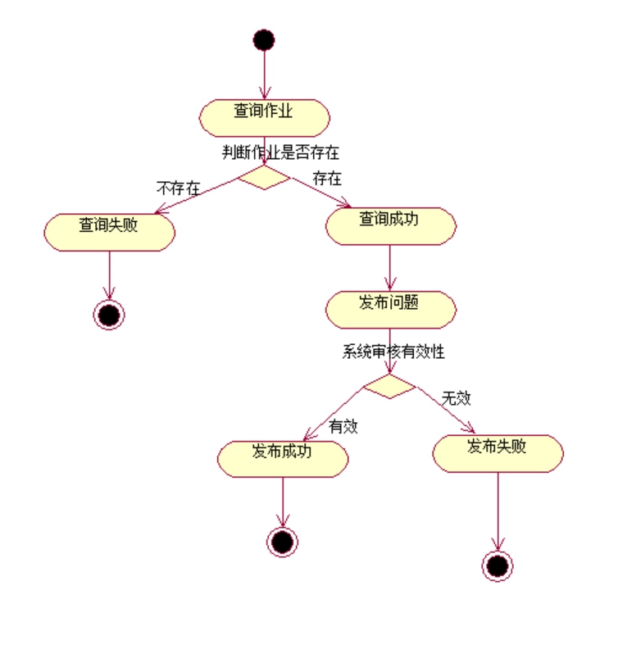
发布问题活动图
19. 查看问题或反馈
用例名：查看问题或反馈
描述：学生和教师查看已发布的问题或反馈。
参与者：学生和教师
前置条件： 参与者已登录系统。
细节：
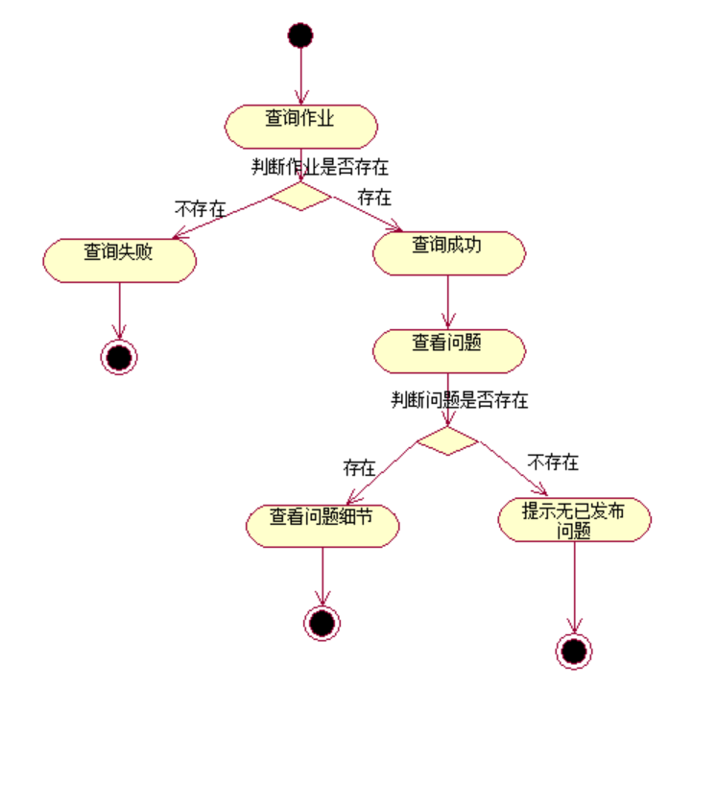
查看问题活动图
20. 修改问题或反馈
用例名：修改问题或反馈
描述：学生对已发布的问题或反馈进行修改。
参与者：学生
前置条件：学生已登录系统，且已发布过问题。
细节：
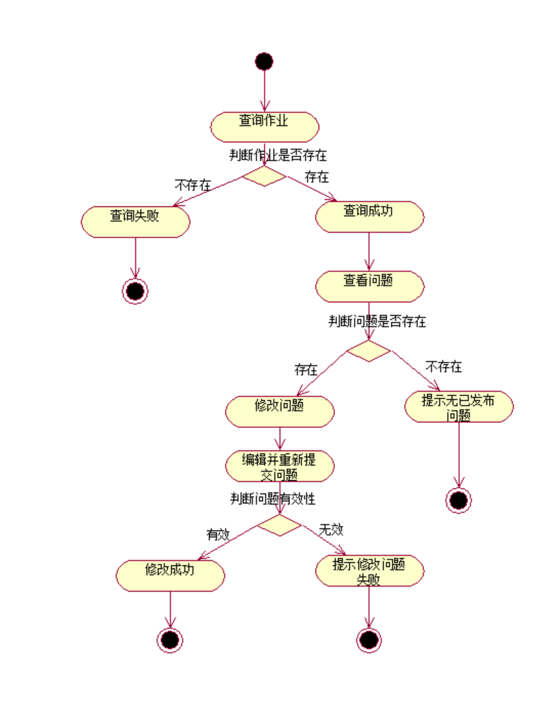
修改问题活动图
21. 删除问题或反馈
用例名：删除问题或反馈
描述：学生删除已提出的问题或反馈。
参与者：学生
前置条件：学生已登录系统，且该学生曾发布问题。
细节：
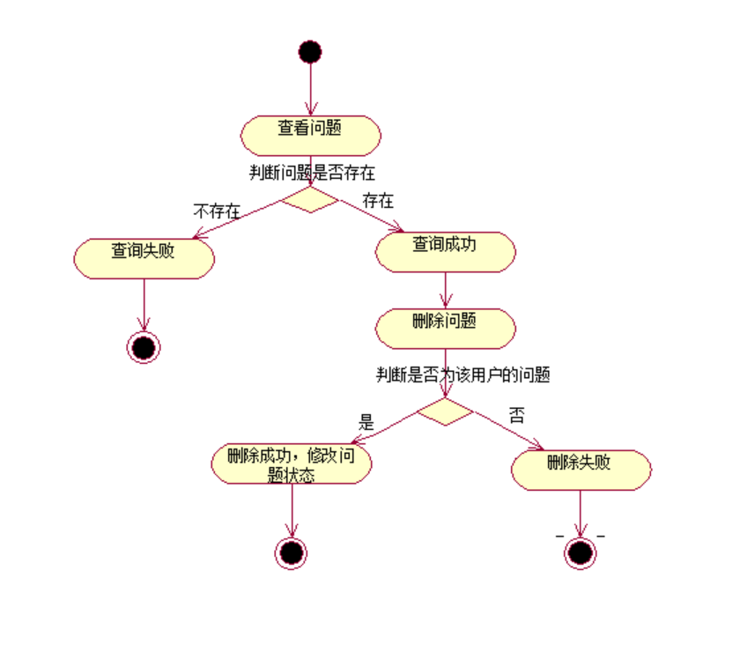

删除问题活动图
22. 增加回答
用例名：增加回答
描述：教师对学生的问题进行回答。
参与者：教师
前置条件：教师已登录系统，且已有学生发布问题。
细节：
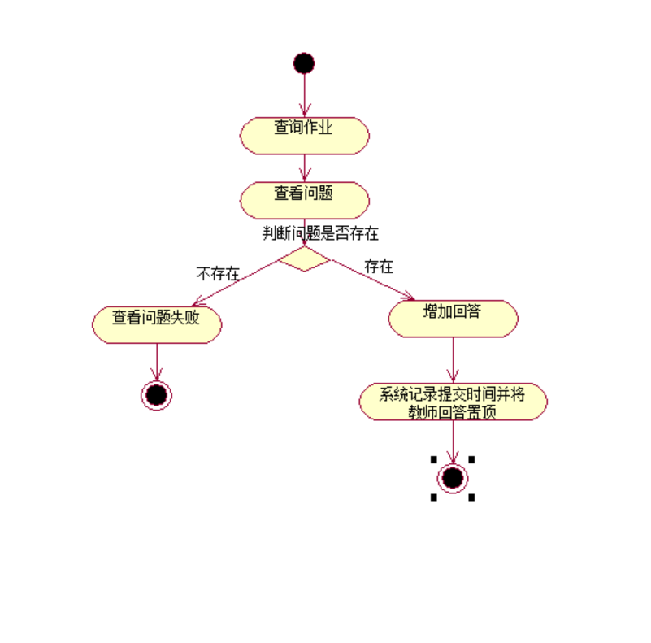
增加回答活动图
23. 查看回答
用例名：查看回答
描述：学生和学生先前增加的问题进行查看。
参与者：学生和学生
前置条件：参与者已登录系统，且回答已发布。
细节：
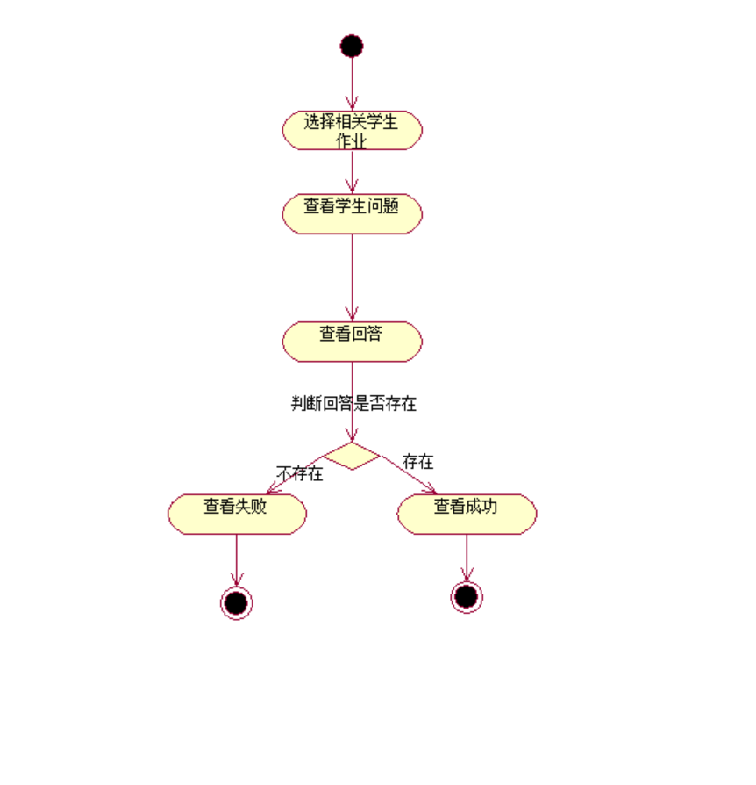
查看回答活动图
24. 修改回答
用例名：修改回答
描述：教师对发布的回答进行修改。
参与者：教师
前置条件：教师已登录系统，且已发布回答。
细节：
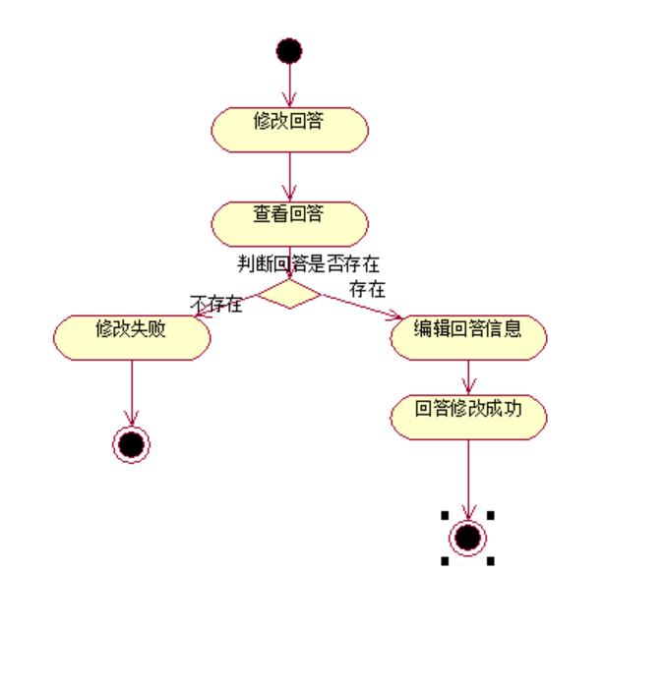
修改回答活动图
25. 删除回答
用例名：删除回答
描述：教师对已有的回答进行删除。
参与者：教师
前置条件：教师已登录系统，已有回答。
细节：
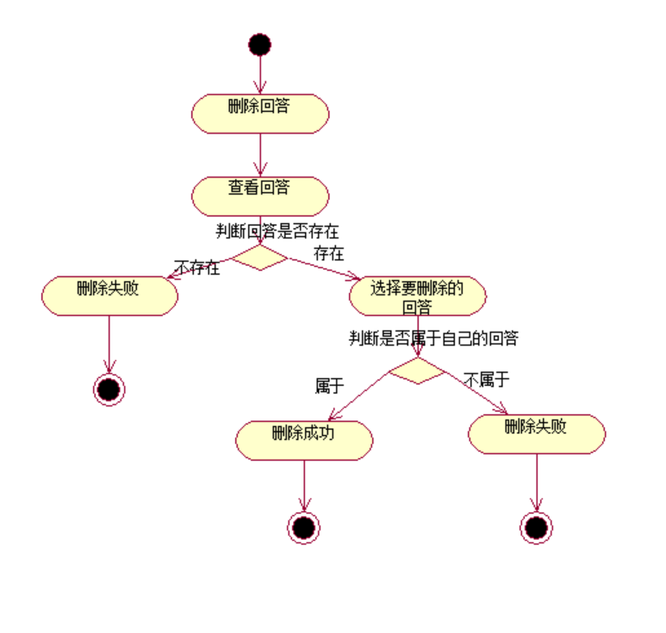
删除回答活动图

3.2对性能的规定

3.2.1精度
用户信息、课程信息、作业信息、问题、回答、反馈都需要按照符合条件的输入进行保存，否则提示重新输入。

3.2.2时间特性要求
- 服务器响应时间：小于1.5秒；
- 注册信息验证发送时间：小于2秒；
- 账户登陆响应时间：小于1秒；
- 添加课程信息处理时间：小于1秒；
- 修改课程信息处理时间：小于1秒；
- 查看课程信息处理时间：小于1秒；
- 删除课程信息处理时间：小于1秒；
- 发布作业信息处理时间：小于1秒；
- 修改作业信息处理时间：小于1秒；
- 删除作业信息处理时间：小于2秒；
- 查询作业信息处理时间：小于1秒；
- 提交答案处理时间：小于一秒；
- 修改答案处理时间：小于1秒；
- 批改答案处理时间：小于1秒；
- 查询答案处理时间：小于1秒；
- 发布问题处理时间：小于1秒；
- 查看问题处理时间：小于1秒；
- 修改问题处理时间：小于1秒；
- 删除问题处理时间：小于1秒；
- 增加回答处理时间：小于1秒；
- 查看回答处理时间：小于1秒；
- 修改回答处理时间：小于1秒；
- 删除回答处理时间：小于1秒；

3.2.3灵活性
系统可以在使用 IE 11、Firefox 42、Google Chrome 53 或更高版本的环境中访问。应尽量减少精度变化对系统的影响。系统应能根据需求轻松进行改进或修改。

3.3输入输出要求
输入数据基本为：用户账号、用户密码、验证码、课程信息、作业信息、问题、答疑和反馈，以上输入均为字符串形式；输出数据基本为课程界面、作业界面、问题答案、提交的反馈信息。

3.4数据管理能力要求
需要管理的记录个数约1万。其中分为多个表和文卷，其大小规模为：500左右。

3.5故障处理要求
发生错误时保证数据完整，对于数据库发生故障时要能够及时解决故障，恢复数据，以保证数据的一致性和完整性。

4运行环境规定

4.1设备
列出运行该软件所需要的硬设备。说明其中的新型设备及其专门功能，包括：
- 处理器型号及内存容量：P1及以上，内存大于32M；
- 外存容量、联机或脱机：10G，联机
- 输入及输出设备的型号和数量，联机或脱机：联机；
- 数据通信设备的型号和数量：服务器Sever；
- 功能键及其他专用硬件：快捷键

4.2支持软件
- 服务器端软件选择
操作系统：Windows
数据库管理系统：MySQL
开发工具：IDEA
- 客户端软件选择
浏览器：IE 11、Firefox 42、Google chrome 53以上

4.3接口
用户接口为系统界面，通过系统提示用户可输入要发表的文字内容；内部接口为登录名、密码的一致性。

4.4控制
本系统通过网络提供服务，用户通过浏览器访问服务器，向服务器发出服务请求。因此，需要使用 TCP/IP 网络协议，作为标准的通信控制接口。

